II. ТЕХНИЧЕСКАЯ ЧАСТЬ

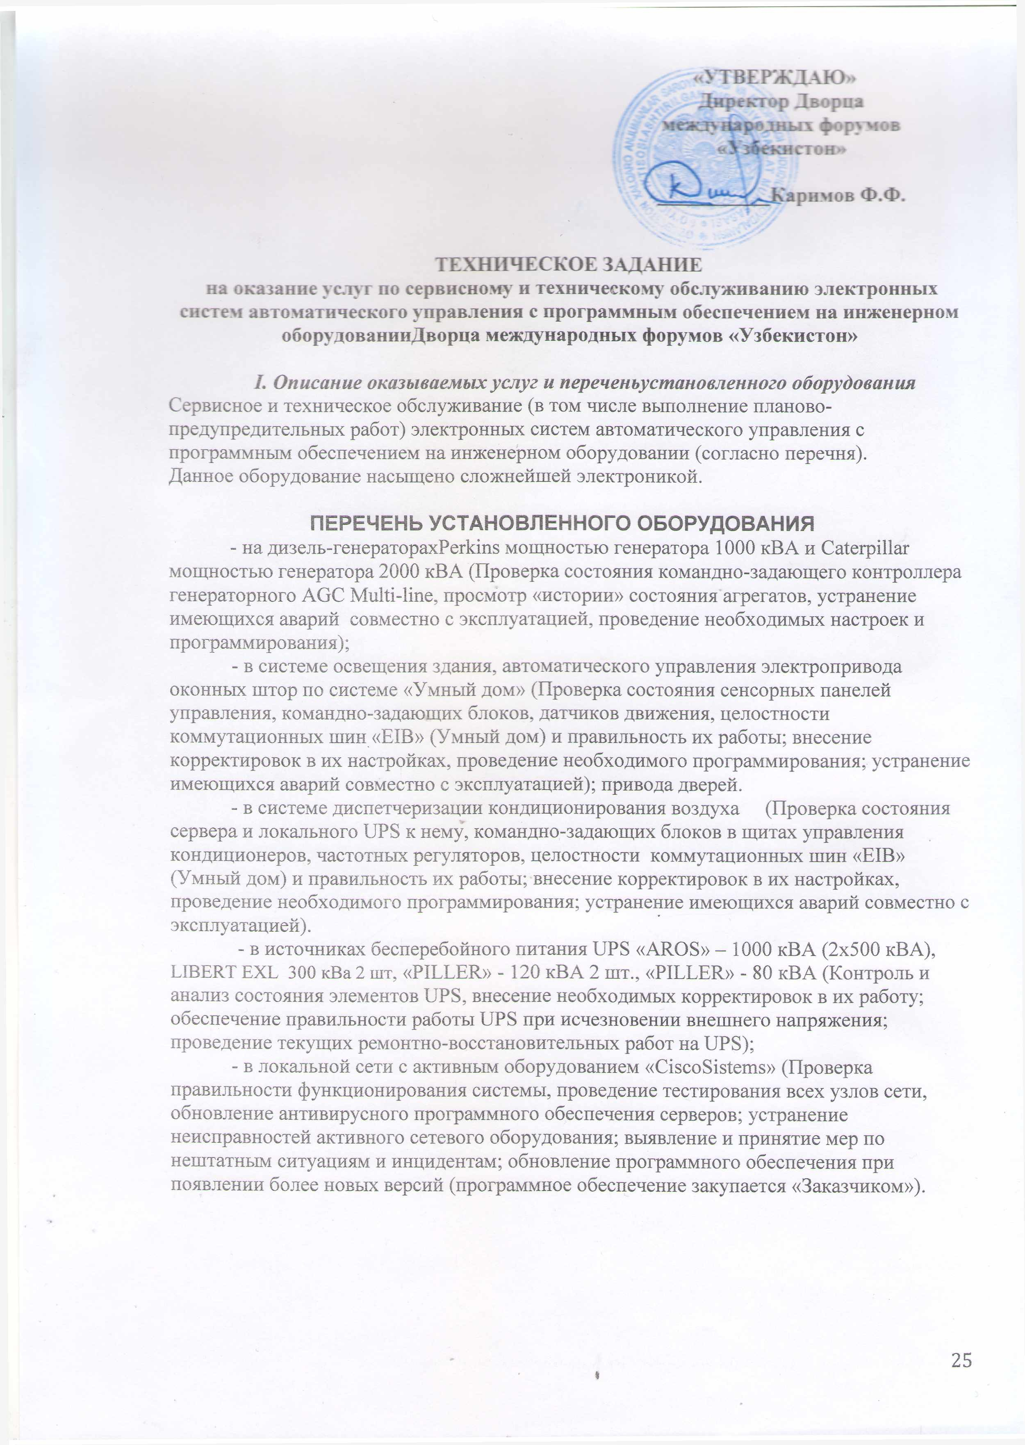

***II. Место оказания услуг***

Государственное учреждение «Специализированная дирекция по эксплуатации здания и прилегающей территории дворца международных форумов «УЗБЕКИСТОН»»

г. Ташкент, Яшнабадский район, ул. Истикбол, дом 1

***III. Срок оказания услуг***

- в течение 1 квартал 2022 года.

***IV. Цель приобретения товара***

- во Дворце Международных форумов «Узбекистон» проходят различные мероприятия на высоком правительственном уровне. Для поддержания работоспособности оборудования и обеспечения надежностиприэксплуатации, необходимость поддерживать эксплуатационные показатели Дворца международных форумов «Узбекистон» на должном уровне.

***V. Общие требования***

ПРЕТЕНДЕНТЫ ДОЛЖНЫ:

-оказывать услуги в рабочие дни с достаточным количеством персонала, обеспечивающего качество и оперативность обслуживания. В субботние и воскресные дни – по вызову.

Количество человек при подготовке и проведении мероприятий должно быть увеличено по мере необходимости

- выполнять работу лично без третьей стороны;

- иметь производственную базу и необходимую рабочую оснастку;

- иметь высококвалифицированный персонал с необходимым опытом эксплуатации аналогичного оборудования, насыщенного сложнейшей электроникой и работающего на программной основе;

- обладать опытом работы на аналогичных охраняемых объектах. Предоставить отзыв от организаций (аналогичных Дворцу международных форумов «Узбекистон») из Узбекистана, где оказывались предлагаемые услуги за последние не менее 3 лет.;

- обладать полномочиями на заключение Договора;

-выполнять требования «ЗАКАЗЧИКА» во время подготовки и проведения различных мероприятий, проводимых в здании «ЗАКАЗЧИКА»;

- выполнять небольшие по объему различного рода ремонтно - восстановительные и монтажные работы на обслуживаемом оборудовании, в том числе на электронных платах;

- обязан обеспечить свой персонал рабочей формой. Внешний вид формы согласовывается с «ЗАКАЗЧИКОМ»;

- «ИСПОЛНИТЕЛЬ» несёт материальную ответственность за состояние обслуживаемого оборудования и его комплектацию. При окончании действия договора или его расторжении «ИСПОЛНИТЕЛЬ» обеспечивает за свой счет работоспособность и полную комплектность сдаваемого оборудования (в случае отсутствия соответствующих дефектных актов или других документов о состоянии оборудования).

***VI. Требования приоказании услуг***

-Услуги«ИСПОЛНИТЕЛем»выполняются своими инструментами и приспособлениями.

- «ИСПОЛНИТЕЛЬ»при выполнении услуг несет полную ответственность за соблюдение техники безопасности своим персоналом и все случаи производственного травматизма.

***VII. Условия оплаты***

- предоплата в размере 15 % от суммы ежемесячной оплаты. Оставшаяся сумма перечисляется ежемесячно после оформления акта выполненных работ. Дата оплаты согласовывается при заключении договора.

***VIII. Условия финансирования***

- в национальной валюте Республики Узбекистан за счет бюджетных средств.

**Составил: главный инженер Усманов А.К.**